1920-2012

Adolf Hitler kirjan Mein Kampf, se tarkoittaa minun taistelua. Kirjassaan hän kertoo, että hän aloitti liiketoimintansa 24. helmikuuta 1920th Samana päivänä syntyi Sun Myung Moon Koreassa. Tämä ei ole sattumaa. Hitler on saatanallinen kuva Jeesuksesta.

Leninin puna-armeija marssi kaupunkiin Arkangelin (Arkangelin in Englanti) helmikuussa 1920th 3 päivää ennen Sun Myung Moon syntyi. Sattumaa? Eniten paha, paha valtakunnan ihmiskunta kokenut syntyi 3 päivää ennen Messias syntyi. Luvun 3 tarkoittaa erottamista. Saatana iski ensin heidän pahat ideologiaan, ja sen tiedottaja Lenin. 3 päivää myöhemmin, Jumala antoi maailmalle tiedottaja totuus, Sun Myung Moon

Billy Graham, kuuluisa amerikkalainen herätysliikkeet saarnaajan vaimo, Ruth, kasvoi Kiinassa. Kun hän oli 15-vuotias, miten uskomattomalta kuin se kuulostaa, hän asui lähellä Korean rajalla, vain muutaman kilometrin päässä paikasta, jossa Jeesus kertoi ministeriön pääsiäispäivän aamuna 1935, 15-vuotias korealainen, Sun Myung Moon.

William Butler Yeats oli yksi suurimmista runoilijoista vuonna 1900. Hän julkaisi yhden tunnetuimman teoksensa "The Return, The Second Coming", vuonna 1920.
Henkinen maailma valmistautui ihmiskuntaa uuden Messias.

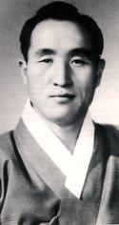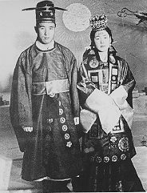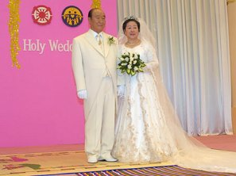
1960 1960 2003

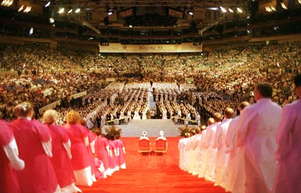
Sun Myung Moon & Hak Ja Han
Hengellistä valoa idästä!
www.euro-tongil.org/finnish/

www.euro-tongil.org/finnish/

www.euro-tongil.org/finnish/

www.euro-tongil.org/finnish/

www.euro-tongil.org/finnish/

www.euro-tongil.org/finnish/

www.euro-tongil.org/finnish/

www.euro-tongil.org/finnish/

www.euro-tongil.org/finnish/

www.euro-tongil.org/finnish/

www.euro-tongil.org/finnish/

www.euro-tongil.org/finnish/

www.euro-tongil.org/finnish/

www.euro-tongil.org/finnish/

